Ministerio de salud
Dirección de vigilancia para la salud
SILAIS Madriz



Situación epidemiológica COVID - 19.
marzo - 2021

Situación de COVID-19
Marzo 2021
Muestras procesadas:
Acumulados: 935
Mes: 96

Casos confirmados:
Acumulados: 146
Mes: 2

Recuperados:
Acumulados: 140
Mes: 4

En seguimiento:
Mes: 0

Fallecidos:
Acumulados: 5
Mes: 0

Situación de la epidemia de COVID-19 en Madriz

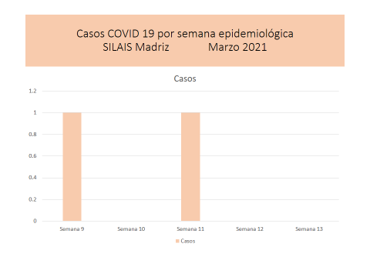
En el tercer mes de este año 2021, segundo año de la pandemia en el departamento de Madríz continúa con baja transmisión viral, manteniéndose control de la situación epidemiológica.
En el mes de marzo se registraron dos casos positivos; y ningún paciente falleció por esta causa.
En general se tuvo una positividad de detección del coronavirus en un 2%, se recuperaron las 2 personas que se diagnosticaron y se les dio seguimiento.
De los 2 casos del mes, uno es de Somoto, que es el municipio cabecera y de mayor población, con mayor movilidad poblacional por diversas actividades, tanto intra municipal, intra departamental y nacional, siendo importante también la movilidad a países del norte; además es corredor de población que ingresa por la frontera internacional El Espino. El otro es del municipio de Telpaneca.
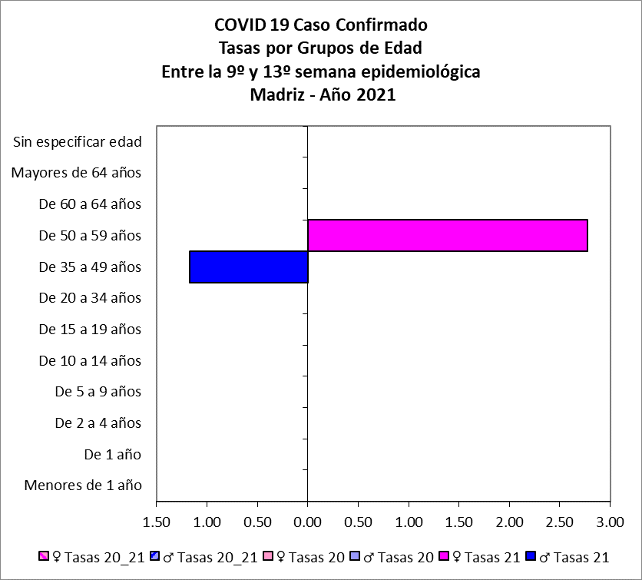
Afectación por grupos de edad y sexo:
La afectación registrada por tasa durante el mes sucedió en los grupos de edades comprendidos de 35 a 59 años. No hay afectación mayor en un sexo que en otro, sino 50% para cada uno.
Entre los factores de riesgo que más frecuentemente se asociaron fueron las co-morbilidades como enfermedades cardiovasculares y diabetes.

Transmisión Comunitaria:
Durante el mes de marzo 2021, de acuerdo con las tasas de incidencia semanal, los niveles de transmisión comunitaria se mantuvieron en general en el nivel 1 en los municipios de Telpaneca y Somoto, presentando un caso cada uno.
A nivel de departamento la tasa de morbilidad por COVID-19 en el tercer mes del año fue de 0.1 x 10,000 habitantes durante dos semanas de las cinco del mes. Los municipios que registraron casos son Telpaneca y Somoto con una tasa de 0.4 y 0.2 x 10000 habitantes respectivamente. Ambos municipios solo registraron casos en una de las cinco semanas.
No se registró ninguna muerte por esta causa en el departamento. y la tasa de letalidad para el departamento es de 3.4 %, para el municipio de Somoto es de 4.7%, Yalaguina 7.1% y para Palacagüina es de 5.5 %.

Dra. Mayra E. Reyes Rivera
DGVSP
SILAIS – Madriz

